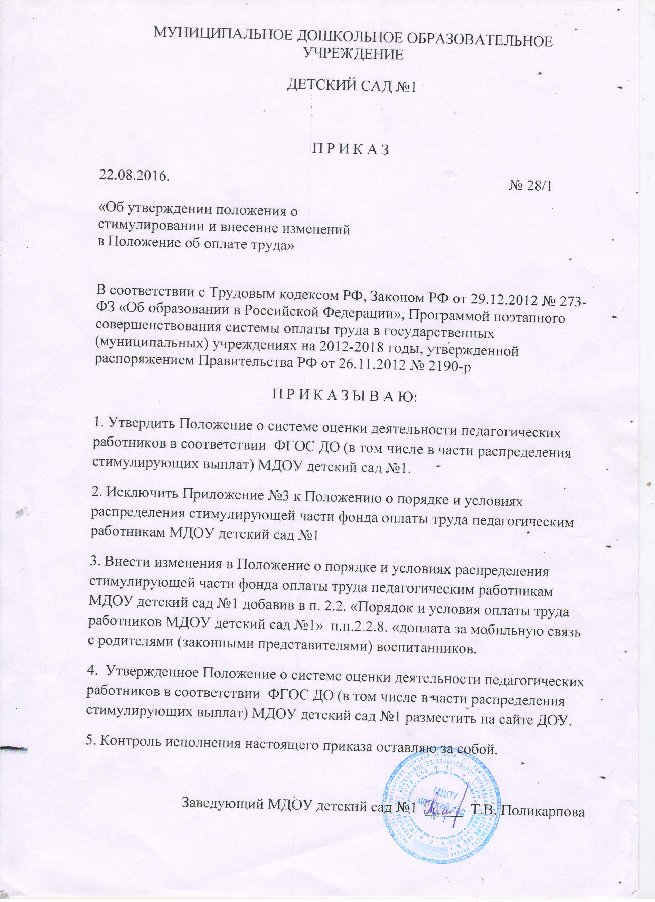

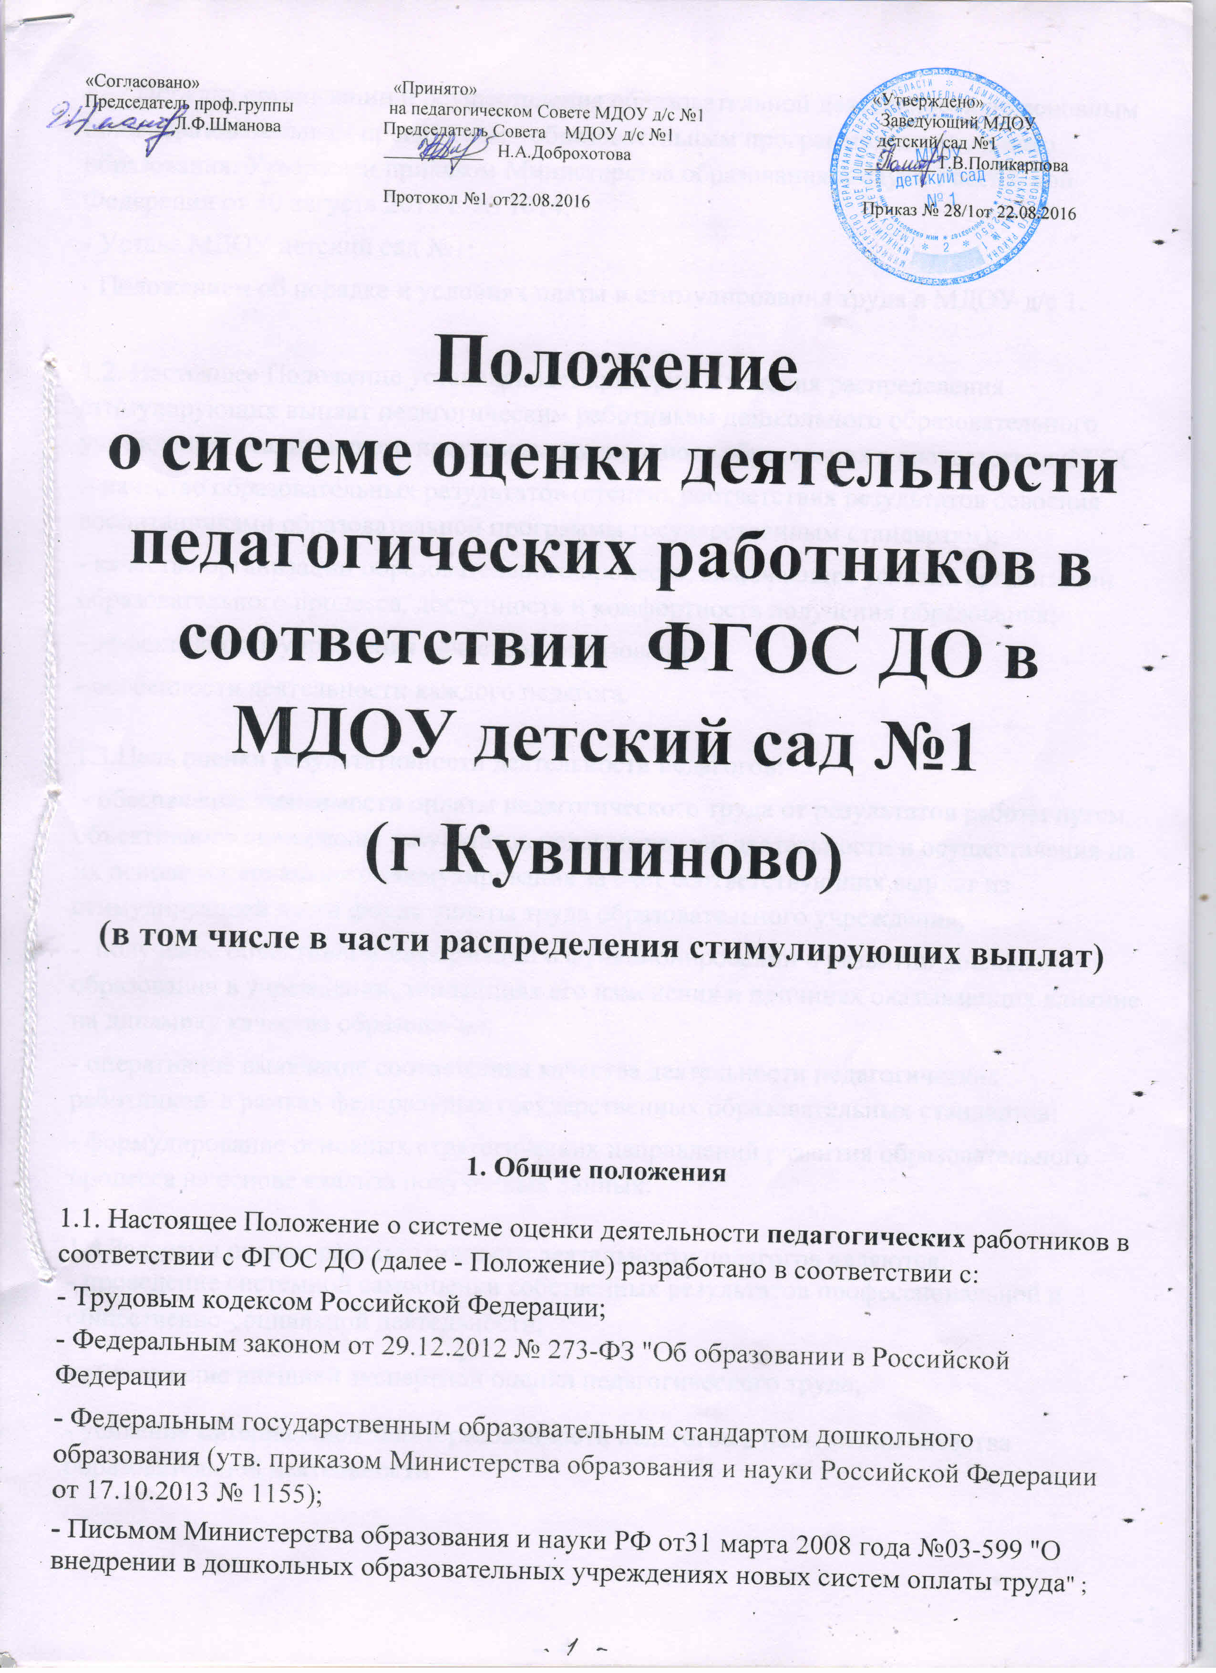

- . Порядка организации и осуществления образовательной деятельности по основным общеобразовательным программам - образовательным программам дошкольного образования. Утвержден приказом Министерства образования и науки Российской Федерации от 30 августа 2013 г. № 1014;
- Устава МДОУ детский сад №1;
- Положением об порядке и условиях платы и стимулирования труда в МДОУ д/с 1.

1.2. Настоящее Положение устанавливает критерии и условия распределения стимулирующих выплат педагогическим работникам дошкольного образовательного учреждения, реализующего программы дошкольного образования в соответствии ФГОС.
.- качество образовательных результатов (степень соответствия результатов освоения воспитанниками образовательной программы государственным стандартам);
- качество организации образовательного процесса, включающее условия организации образовательного процесса, доступность и комфортность получения образования;
- эффективность управления качеством образования;
- особенности деятельности каждого педагога.

1.3.Цель оценки результативности деятельности педагогов:
- обеспечение зависимости оплаты педагогического труда от результатов работы путем объективного оценивания результатов педагогической деятельности и осуществления на их основе материального стимулирования за счет соответствующих выплат из стимулирующей части фонда оплаты труда образовательного учреждения,
- получение объективной информации о функционировании и развитии дошкольного образования в учреждении, тенденциях его изменения и причинах оказывающих влияние на динамику качества образования;
- оперативное выявление соответствия качества деятельности педагогических работников в рамках федеральных государственных образовательных стандартов;
- формулирование основных стратегических направлений развития образовательного процесса на основе анализа полученных данных.

1.4.Задачами оценки результативности деятельности педагогов являются:
- проведение системной самооценки собственных результатов профессиональной и общественно-социальной деятельности;
- обеспечение внешней экспертной оценки педагогического труда;
- усиление материальной заинтересованности педагогов в повышении качества образовательной деятельности
1.5. Данное Положение ориентировано на выявление персональных качеств личности педагога и направлено на повышение качества обучения и воспитания в условиях реализации основной образовательной программы в соответствии ФГОС.
1.6. Размеры и виды стимулирующих выплат, устанавливаются в соответствии с настоящим Положением и выплачиваются, за счет фонда оплаты труда.
1.7. Основное назначение стимулирующих выплат - дифференциация оплаты труда педагога в зависимости от его качества, мотивации на позитивный (продуктивный) результат педагогической деятельности.
1.8. Срок данного Положения не ограничен. Положение действует до принятия нового
2. Основания и порядок проведения оценки результативности деятельности педагогов
2.1. Положение распространяется на деятельность всех педагогических работников ДОУ, осуществляющих профессиональную деятельность в соответствии с трудовыми договорами, в том числе на педагогических работников, работающих по совместительству.
2.2. Предмет оценки деятельности педагогических работников:
- качество образовательных результатов (степень соответствия результатов освоения воспитанниками образовательной программы государственным стандартам);
- качество организации образовательного процесса, включающее условия организации образовательного процесса, доступность и комфортность получения образования;
- своевременное и качественное выполнение установленных обязанностей и заданий, не входящих в основной круг обязанностей;
- обеспечение безопасности жизнедеятельности детей;
- эффективность управления качеством образования;
- активное повышение уровня профессиональной компетенции и передача опыта коллегам;
- участие в конкурсах;
- особенности деятельности каждого педагога.
2.3.Основанием для оценки результативности деятельности педагогов служит оценочный лист выполнения критериев и показателей для распределения ежемесячной стимулирующей выплаты по бальной системе из стимулирующей части фонда оплаты труда сотрудникам ДОУ. Все достижения педагогов распределяются по критериям, имеющим определенный бальный коэффициент.
2.4. Для принятия решения об установлении работникам образовательного учреждения выплат стимулирующего характера, а также для оценки эффективности работы различных категорий работников в образовательном учреждении создается соответствующая комиссия.
2.5. Комиссия состоит из 3 человек. В состав комиссии включаются: старший воспитатель, музыкальный руководитель, воспитатели.
2.6. Состав комиссии избирается членами коллектива и утверждается приказом заведующего на определенный срок по истечении, которого вносятся изменения в состав членов комиссии.
2.7. На первом заседании комиссии избирается председатель и заместитель председателя комиссии.
2.8. Деятельность комиссии организуется ее председателем. Председатель Комиссии несет персональную ответственность за работу Комиссии, грамотное и своевременное оформление документации.
2.9. Председатель комиссии:
- руководит ее деятельностью;
- проводит заседание комиссии;
- распределяет обязанности между членами комиссии;
- предварительно изучает документы и представляет их на заседании комиссии.
2.10. Члены комиссии:
- рассматривают материалы по самоанализу деятельности работников в соответствии с утвержденными критериями;
- принимают решения о соответствии деятельности работника требованиям к установлению размера надбавки или отказе в установлении надбавки;
- запрашивают дополнительную информацию о деятельности претендента в пределах своей компетентности;
- выполняют поручения, данные председателем комиссии;
- предварительно изучают документы и представляют их на заседании комиссии;
- обеспечивают объективность принимаемых решений, осуществляют анализ и оценку результатов мониторинга профессиональной деятельности работников;
- принимают решение о размере стимулирования в отношении каждого работника.
2.11. Заседание комиссии проводятся ежемесячно. Дата проведения заседания комиссии назначается председателем комиссии (в его отсутствие - заместителем председателя комиссии).
2.12. Решение комиссии принимается большинством голосов членов комиссии, присутствующих на заседании. При равенстве голосов решающим является голос председателя комиссии, а при его отсутствии - заместителя председателя комиссии.
2.13. Заседание комиссии является правомочным, если на нем присутствует не менее 3-х членов комиссии.
2.14. На первом этапе оценочный лист заполняет педагог самостоятельно с целью проведения системной самооценки собственных результатов профессиональной и общественно-социальной деятельности.
2.15. Для проведения объективной внешней оценки результативности профессиональной деятельности педагога индивидуальные оценочные листы сдаются в Комиссию для принятия решения о назначении стимулирующей выплаты конкретному педагогу в зависимости от достижения значений критериев оценки эффективности деятельности.
2.16. Оценочный лист выполнения критериев и показателей для распределения ежемесячной стимулирующей выплаты по бальной системе подписывается всеми членами комиссии.
2.17. На основе проведенного мониторинга и оценки профессиональной деятельности педагогов производится подсчет баллов за соответствующий период по всем показателям с учетом их весового коэффициента для каждого работника. После подсчета баллов для оценки результативности работы составляется итоговый оценочный лист, отражающий количество баллов, набранное каждым педагогическим работником. Образуется общая сумма баллов, используемая для определения денежного веса одного балла. После этого денежный вес 1 балла умножается на сумму баллов каждого педагогического работника.
При изменении в течении периода размера стимулирующей части фонда оплаты труда ДОУ, производится корректировка денежного веса одного балла и, соответственно размера стимулирующей выплаты, в соответствии с новым размером стимулирующей части фонда оплаты труда ДОУ.

2.18. Решение комиссии оформляется протоколом.
.
2.19. Выплаты стимулирующего характера устанавливаются приказом заведующего на основании протокола комиссии на основании перечня критериев и показателей качества предоставления образовательных услуг, утверждаемого образовательным учреждением. (приложение №1, №2,№3)
Выплаты стимулирующего характера устанавливаются в пределах фонда оплаты труда.

2.19. В случае несогласия педагога с итоговым бальным показателем, педагог имеет право в течение двух дней обратиться с письменным заявлением в комиссию, аргументировано изложив, с какими критериями оценки результатов его труда он не согласен.
2.20. Комиссия обязана в течение двух дней рассмотреть заявление педагога и дать письменное или устное (по желанию педагога) разъяснение (обсуждение обращения заносится в протокол Комиссии).
2.21. В случае несогласия с разъяснением Комиссии, педагог имеет право обратиться в комиссию по урегулированию споров между участниками образовательных отношений.

3. Порядок и условия установления стимулирующих выплат

3.1. К стимулирующим выплатам относятся следующие доплаты, надбавки и иные поощрительные выплаты:
3.1.1. надбавка за присвоение ученой степени по соответствующему профилю, почетного звания, награждение почетным знаком, нагрудным знаком по соответствующему профилю;
3.1.2. персональная поощрительная выплата;
3.1.3. надбавка за выполнение важных (особо важных) и ответственных (особо ответственных) работ;
3.1.4. поощрительная выплата по итогам работы (за месяц, квартал, полугодие, год);
3.1.5. единовременная поощрительная выплата;
3.1.6. поощрительная выплата за высокие результаты работы.

3.2. Поощрительные выплаты, указанные в подпунктах 3.1.1 -3.1.6. устанавливаются по решению руководителя организации образования:

3.3. Поощрительные выплаты, указанные в подпунктах 3.1.1 – 3.1.6 пункта 3.1., руководителю организации образования устанавливаются районным отделом образования, на определенный срок в течение календарного года.

3.4. Надбавка работникам организаций образования за присвоение почетного звания, награждение почетным знаком, нагрудным знаком по соответствующему профилю устанавливается в следующих размерах:
-20 % от должностного оклада – за наличие звания «Заслуженный учитель РСФСР», «Заслуженный учитель Российской Федерации»;
-10 % от должностного оклада – за награждение значком «Отличник просвещения СССР», значком «Отличник народного просвещения», знаком «Почетный работник общего образования Российской Федерации», медалью К.Д. Ушинского, наличие звания Тверской области «Почетный работник науки и образования Тверской области».
При одновременном возникновении у работника права на установление надбавки по нескольким основаниям за присвоение почетного звания, или награждение почетным знаком, нагрудным знаком по соответствующему профилю надбавка устанавливается по основной должности по одному из оснований по выбору работника.

3.5. Персональная поощрительная выплата устанавливается работнику (рабочему) с учетом уровня его профессиональной подготовки, сложности, важности выполняемой работы, степени самостоятельности и ответственности при выполнении поставленных задач и других факторов.
Выплата устанавливается на определенный срок в течение календарного года. Решение об ее установлении и размерах, но не более чем 200 % от должностного оклада (оклада), принимается руководителем организации образования с учетом обеспечения указанных выплат финансовыми средствами.
Решение об установлении руководителю организации образования персональной поощрительной выплаты и ее размерах, но не более чем 200 % от должностного оклада, принимается районным отделом образования, на определенный срок в течение календарного года.

3.6. Надбавка за выполнение важных (особо важных) и ответственных (особо ответственных) работ устанавливается по решению руководителя организации образования высококвалифицированным рабочим (тарифицированным не ниже 6 разряда ЕТКС и привлекаемым для выполнения важных (особо важных) и ответственных (особо ответственных) работ в размере до 100 % от оклада.

3.7. Поощрительная выплата по итогам работы (за месяц, квартал, полугодие, год) работникам (рабочим) организаций образования устанавливается по решению руководителя организации образования с учетом выполнения качественных и количественных показателей, входящих в систему оценки деятельности организаций образования, которая устанавливается локальными нормативными актами организаций образования в пределах утвержденного фонда оплаты труда.

3.8. Единовременная поощрительная выплата устанавливается работникам (рабочим) к профессиональному празднику и в связи с юбилейными датами.
Порядок и условия единовременной поощрительной выплаты устанавливается по решению руководителя организации образования и локальными нормативными актами организаций образования.

3.9. Поощрительная выплата за высокие результаты работы выплачивается с целью поощрения руководителей и работников (рабочих) организаций образования.

Основными показателями для осуществления указанных выплат при оценке труда работников (рабочих) являются:
-эффективность и качество процесса обучения;
-эффективность и качество процесса воспитания обучающихся;
-эффективность обеспечения условий, направленных на здоровьесбережение и безопасность образовательного процесса;
-использование информационных технологий в процессе обучения и воспитания;
-доступность качественного образования.

Основными показателями для осуществления указанных выплат при оценке труда руководителя являются:
-эффективность и качество процесса обучения в образовательной организации;
-эффективность и качество процесса воспитания обучающихся в образовательной организации;
-эффективность обеспечения условий, направленных на здоровьесбережение и безопасность образовательного процесса в образовательной организации;
-использование информационных технологий в образовательном процессе и административной деятельности образовательной организации;
-доступность качественного образования в образовательной организации;
эффективность управленческой деятельности.

Поощрительная выплата за высокие результаты работы осуществляется в пределах выделенных бюджетных ассигнований на оплату труда работников (рабочих) организации образования, экономии по фонду заработной платы.

Размер поощрительных выплат за высокие результаты работникам (рабочим) организации образования, период действия этих выплат и список сотрудников, получающих данные выплаты, определяет руководитель на основании Положения, согласованного с органом управления, обеспечивающим демократический, государственно-общественный характер управления образованием, с учетом мнения профсоюзной организации.

Перечень, критерии показателей, характеризующие результативность деятельности педагогического персонала организации образования, и критерии их оценки в Приложениях №1, №2, №3 к данному Положению.

Перечень, критерии показателей, характеризующие результативность деятельности руководителей организаций образования, и критерии их оценки устанавливаются Положением о порядке и условиях распределения стимулирующих выплат руководителям муниципальных образовательных учреждений Кувшиновского района.

Размер поощрительных выплат за высокие результаты работы может устанавливаться как в абсолютном значении, так и в процентном отношении к должностному окладу (окладу). Максимальным размером выплаты не ограничены.
Установление условий выплат, не связанных с результативностью труда, не допускается.

4. Перечень производственных упущений и нарушений, снижающих размер стимулирующих выплат

- нарушение трудовой и производственной дисциплины;
- невыполнение должностных инструкций;
- работа в режиме, не обеспечивающем качественный, непрерывный процесс работы ДОУ;
- необоснованное ухудшение качества работы;
- нарушение Правил внутреннего трудового распорядка;
- наличие обоснованных устных или письменных жалоб как со стороны родителей, так и со стороны администрации; небрежное отношение к имуществу ДОУ.

Приложение №1
к Положению о системе оценки
деятельности педагогических работников
в соответствии с ФГОС ДО в МДОУ д.с. №1

«Согласовано» «Принято» «Утверждено»
Председатель проф.группы на педагогическом Совете МДОУ д/с №1 Заведующий МДОУ
__________Л.Ф.Шманова Председатель Совета МДОУ д/с №1 детский сад №1
___________ Н.А.Доброхотова ________Т.В.Поликарпова
Протокол №1 от22.08.2016 Приказ № 28/1от 22.08.2016

Критерии деятельности воспитателя
Критерии установления доплат стимулирующего характера | Показатели деятельности для установления доплат стимулирующего характера |  | периодичность
Успешность организации образовательной деятельности | Фактическая посещаемость детей в группе не ниже:  70-79%  80-89%  90 - 100%  (Кол-во рабочих дней Х Норма детей в группе =норма детодней Количество детодней по факту /норма детодней = %) | 1  2  5 | ежемесячно
 | Работа без больничных листов | 1 | ежемесячно
 | Эффективность организации предметно-развивающей среды в групповых помещениях. Изготовление и обновление игрового и учебного оборудования, наглядного и раздаточного материалов | 1-3 | ежемесячно
 | За сложные условия работы в период адаптации детей групп раннего и младшего дошкольного возраста к детскому саду | 2 | ежемесячно
 | Своевременное и качественное оформление документации  (план образовательной деятельности, табель посещаемости, карантинных мероприятий), закаливающих процедур, протоколы родительских собраний, и сведения о родителях).  Подготовка документов на ПМПК. | 1  1 | ежемесячно
 | Применение ИКТ электронных образовательных ресурсов в работе с детьми | 1-3 | ежемесячно
 | Превышение сверх установленных норм плановой наполняемости групп | 1 за каждого ребенка | ежемесячно
 | Приобретение методической литературы | по чеку
 | Высокая результативность готовности к школе выпускников подготовительных к школе групп  Участие воспитателя в совместной работе со школой по вопросам преемственности образования воспитанников. | 1-10  2 | 1 раз в конце учебного года по рез. мониторинга  ежемесячно
Обеспечение безопасности жизнедеятельности детей | отсутствие случаев травматизма  при наличии указанных случаев | 1  -2 | ежемесячно
Своевременное и качественное выполнение установленных обязанностей и заданий, не входящих в основной круг обязанностей | Участие в работе рабочих и творческих групп, комиссий и объединений по разработке локальных актов ДОУ (программ развития, положений, апробация и внедрение новых технологий, методик и т.д.)  Применение ИКТ на утренниках, в режимных моментах и т.д.  Руководство консультативными пунктами | 1-4  0,5-3  1-за ребенка | ежемесячно
 | Взаимодействие с родителями и другими представителями социума  - отсутствие задолженности по родительской плате (более 1 месяца)  - привлечение родительской помощи к созданию предметно развивающей среды  - удовлетворенность родителей качеством представляемых образовательных услуг  - качественный уровень проведения мероприятий совместно с родителями, для родителей  ( спорт. развлечения, дни открытых дверей, концерты и т.д.)  использование нетрадиционных способов взаимодействия с родителями воспитанников (мастер-классы, различные акции, семинары, семейные клубы, круглые столы и пр.) | 2  1-2  1-3  1-5 | ежемесячно  ежемесячно  1раз в квартал по результатам опросного листа  ежемесячно  ежемесячно  ежемесячно
 | Повышение авторитета и имиджа ДОУ (связь со СМИ (наличие публикаций), личное участие в конференциях, семинарах, методических объединениях, конкурсах, показ мастер-классов и др.) | 1-5 | ежемесячно
 | Помощь в организации мероприятий (участие в праздниках (не своей группы) исполнение ролей) | 1 -3 за каждую роль | ежемесячно
 | За увеличение объёма работы на период замены временно отсутствующего сотрудника. | 2-3 | ежемесячно
 | Качественное содержание участка, цветника | 1-3 | ежемесячно
 | Активное участие в общественных мероприятиях (уборках, субботниках, ремонте и пр.). | 1-3 | ежемесячно
 | Привлечение внебюджетных средств (спонсорская помощь) | 1-5 | ежемесячно
 | Руководство кружковой работой (при наличии плана, графика работы, учёта посещаемости, регулярного посещения занятий). | 1-6 | ежемесячно
Активное повышение уровня профессиональной компетенции и передача своего опыта коллегам | Участие в методических объединениях, педсоветах  - сообщение по теме  - сообщение + презентация по теме  - открытый просмотр (мастер – класс)  - представление материала для обмена опытом (наработки) | уровень ДОУ - 3  уровень района – 5  уровень области -7 | ежемесячно
 | Подготовка и проведение открытого мероприятия  в зависимости от уровня участия к сумме выплаты применяется повышающий коэффициент:  - уровень ДОУ - 1  - уровень района - 2 | 3 за каждое мероприятие | ежемесячно
 | Посещение курсов повышения квалификации с получением сертификата | по факту | По факту
 | Наличие сайта в соответствии со ст. 29 Закона об образовании, систематическая обновляемость, пополнение новыми материалами | 1-3 | ежемесячно
 | Наставничество (с молодыми педагогами) | 2 | ежемесячно
 | Поддержка молодых обучающихся специалистов (в период сессии) | 1000 -5000р. | По факту
Стаж непрерывной работы в данном учреждении | 1-5 лет  5-10 лет  10-20 лет и более | 3  5  8
Участие в конкурсах | Участие в конкурсах проф. мастерства  - участие  - призовое место (1,2,3)  в зависимости от уровня участия к сумме выплаты применяется повышающий коэффициент:  - уровень ДОУ - 1  - уровень района - 2  - уровень области - и выше - 3 | 2  5 | По факту
 | Участие и победа воспитанников в различных конкурсах  - участие  - призовое место (1,2,3)  в зависимости от уровня участия к сумме выплаты применяется повышающий коэффициент:  - уровень ДОУ - 1  - уровень района – 2 + (1б. за каждого участника)  - уровень области - и выше – 3 + (1б. за каждого участника) | 2  5 | По факту
 | Дополнительные балы по усмотрению комиссии

Приложение №2
к Положению о системе оценки
деятельности педагогических работников
в соответствии с ФГОС ДО в МДОУ д.с. №1

«Согласовано» «Принято» «Утверждено»
Председатель проф.группы на педагогическом Совете МДОУ д/с №1 Заведующий МДОУ
__________Л.Ф.Шманова Председатель Совета МДОУ д/с №1 детский сад №1
___________ Н.А.Доброхотова ________Т.В.Поликарпова
Протокол №1 от22.08.2016 Приказ № 28/1от 22.08.2016

Критерии деятельности музыкального руководителя

Критерии установления доплат стимулирующего характера | Показатели деятельности для установления доплат стимулирующего характера | Баллы | периодичность
 | Работа без больничных листов | 1 | ежемесячно
 | Изготовление и обновление игрового и учебного оборудования, наглядного и раздаточного материалов. | 1-3 | ежемесячно
 | Своевременное и качественное заполнение документации:  - оформление планов;  - конспектов НОД, сценариев , заполнение диагностик. | 1 | ежемесячно
 | Применение ИКТ электронных образовательных ресурсов в работе с детьми | 1-3 | ежемесячно
 | Приобретение методической литературы | по чеку
Обеспечение безопасности жизнедеятельности детей | отсутствие случаев травматизма  при наличии указанных случаев | 1  -2 | ежемесячно
Своевременное и качественное выполнение установленных обязанностей и заданий, не входящих в основной круг обязанностей | Участие в работе рабочих и творческих групп, комиссий и объединений по разработке локальных актов ДОУ (программ развития, положений, апробация и внедрение новых технологий, методик и т.д.)  Применение ИКТ на утренниках, в режимных моментах и т.д.  Руководство консультативными пунктами | 1-4  0,5-3  1-за ребенка  1-3 | ежемесячно
 | Взаимодействие с родителями и другими представителями социума  - удовлетворенность родителей качеством представляемых образовательных услуг  - отсутствие обоснованных претензий и жалоб со стороны потребителя услуг.  - наличие обоснованных претензий и жалоб со стороны потребителя услуг  - качественный уровень проведения мероприятий совместно с родителями, для родителей  ( спорт. развлечения, дни открытых дверей, концерты и т.д.)  использование нетрадиционных способов взаимодействия с родителями воспитанников (мастер-классы, различные акции, семинары, семейные клубы, круглые столы и пр.) | 1-3  1  -2  1-5 | 1раз в квартал по результатам опросного листа  ежемесячно  ежемесячно  ежемесячно
 | Повышение авторитета и имиджа ДОУ (связь со СМИ (наличие публикаций), личное участие в конференциях, семинарах, методических объединениях, конкурсах, показ мастер-классов (ди др.) | 1-5 | ежемесячно
 | Активное участие в общественных мероприятиях (уборках, субботниках, ремонте и пр.).  Работа в профсоюзной организации | 1-3  1 | ежемесячно
 | Привлечение внебюджетных средств (спонсорская помощь) | 1-5 | ежемесячно
 | Руководство кружковой работой (при наличии плана, графика работы, учёта посещаемости, регулярного посещения занятий). | 1-6 | ежемесячно
Активное повышение уровня профессиональной компетенции и передача своего опыта коллегам | Участие в методических объединениях, педсоветах  - сообщение по теме  - сообщение + презентация по теме  - открытый просмотр (мастер – класс)  - представление материала для обмена опытом (наработки) | уровень ДОУ - 3  уровень района – 5  уровень области -7 | ежемесячно
 | Подготовка и проведение открытого мероприятия  в зависимости от уровня участия к сумме выплаты применяется повышающий коэффициент:  - уровень ДОУ - 1  - уровень района - 2 | 3 за каждое мероприятие | ежемесячно
 | Посещение курсов повышения квалификации с получением сертификата | по факту | ежемесячно
 | Наличие сайта в соответствии со ст. 29 Закона об образовании, систематическая обновляемость, пополнение новыми материалами | 1-3 | ежемесячно
 | Наставничество (с молодыми педагогами) ( по приказу заведующего) | 2 | ежемесячно
 | Поддержка молодых обучающихся специалистов (в период сессии) | 1000 -5000р. | По факту
Стаж непрерывной работы в данном учреждении | 1-5 лет  5-10 лет  10-20 лет и более | 3  5  8 | ежемесячно
Участие в конкурсах | Участие в конкурсах проф. мастерства  - участие  - призовое место (1,2,3)  в зависимости от уровня участия к сумме выплаты применяется повышающий коэффициент:  - уровень ДОУ - 1  - уровень района - 2  - уровень области - и выше - 3 | 2  5 | По факту
 | Участие и победа воспитанников в различных конкурсах  - участие  - призовое место (1,2,3)  в зависимости от уровня участия к сумме выплаты применяется повышающий коэффициент:  - уровень ДОУ - 1  - уровень района – 2 + (300руб. за каждого участника)  - уровень области - и выше – 3 + (300руб. за каждого участника) | 2  5 | По факту
 | Дополнительные балы по усмотрению комиссии

Приложение №3
к Положению о системе оценки
деятельности педагогических работников
в соответствии с ФГОС ДО в МДОУ д.с. №1

«Согласовано» «Принято» «Утверждено»
Председатель проф.группы на педагогическом Совете МДОУ д/с №1 Заведующий МДОУ
__________Л.Ф.Шманова Председатель Совета МДОУ д/с №1 детский сад №1
___________ Н.А.Доброхотова ________Т.В.Поликарпова
Протокол №1 от22.08.2016 Приказ № 28/1 от 22.08.2016

Критерии деятельности старшего воспитателя

Критерии установления доплат стимулирующего характера | Показатели деятельности для установления доплат стимулирующего характера | Баллы | периодичность
Успешность организации образовательной деятельности | Работа без больничных листов | 1 | ежемесячно
 | Своевременное и качественное оформление документации  (план образовательной деятельности, закаливающих процедур, протоколы педсоветов, и тд.) | 1 | ежемесячно
 | Приобретение методической литературы | по чеку | По факту
 | Высокая результативность готовности к школе выпускников подготовительных к школе групп | 1-10 | 1 раз в конце учебного года по рез. мониторинга
 | Развитие (организация и контроль) вариативных форм дошкольного образования (группы кратковременного пребывания, консультативные пункты и др.) | 1 | ежемесячно
 | Победа и участие педагогов в конкурсах профессионального мастерства (участие в подготовке педагогов, участие старшего воспитателя в конкурсах). | 2-5 | ежемесячно
 | Организованная работа по взаимодействию с учреждениями образования и культуры, ГИБДД  (перечислить формы взаимодействия) | 2 | ежемесячно
 | Ведение документации в электронном виде.  Составление презентаций о работе учреждения.  (темы презентаций) | 1 | ежемесячно
Своевременное и качественное выполнение установленных обязанностей и заданий, не входящих в основной круг обязанностей | Участие в работе рабочих и творческих групп, комиссий и объединений по разработке локальных актов ДОУ (программ развития, положений, апробация и внедрение новых технологий, методик и т.д.) | 1-4 | ежемесячно
 | качественный уровень проведения мероприятий совместно с родителями, для родителей | 1-3 | ежемесячно
 | использование нетрадиционных способов взаимодействия с родителями воспитанников (мастер-классы, различные акции, семинары, семейные клубы, круглые столы и пр.) | 1-5 | ежемесячно
 | Повышение авторитета и имиджа ДОУ (связь со СМИ (наличие публикаций), личное участие в конференциях, семинарах, методических объединениях, конкурсах, показ мастер-классов и др)  Организация мероприятий повышающие авторитет и имидж учреждения , для участия воспитанников в олимпиадах, конкурсах, соревнованиях и т.д. | 1-5 | ежемесячно
 | Размещение на сайте локальных актов, результатов деятельности образовательного учреждения.
 | Помощь в организации мероприятий (участие в праздниках, исполнение ролей) | 1 -3 за каждую роль | ежемесячно
 | За увеличение объёма работы на период замены временно отсутствующего сотрудника. | 2-3 | ежемесячно
 | Активное участие в общественных мероприятиях  (уборках, субботниках, ремонте и пр.). | 1-3 | ежемесячно
 | Привлечение внебюджетных средств (спонсорская помощь) | 1-5 | ежемесячно
Стаж непрерывной работы в данном учреждении | 1-5 лет  5-10 лет  10-20 лет и более | 3  5  8 | ежемесячно
 | Дополнительные балы по усмотрению комиссии

